
Seminarios del Grupo Inter
El cambio residencial como estrategia de éxito para aumentar la movilidad social vertical.
Caso de estudio, Lima, Perú
Waltraud Müllauer-Seichter, UNED
12 de Diciembre 2011 10.30-13h.
Sala 1F-8

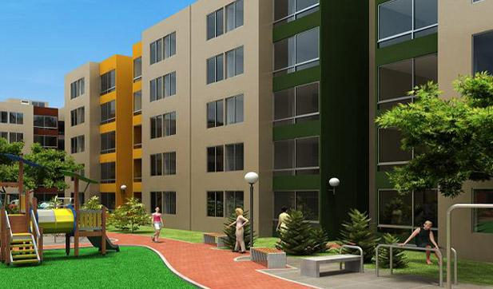

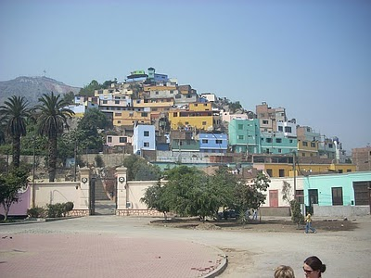

Línea de investigación
Cambios Sociodemográficos en un mundo global

